Известия НАН РК. Серия
УДК 523.4 4 + 629.78 физ.-мат.. 2013. № 5, с.117-121

А.В. ДИДЕНКО, Б.И. ДЕМЧЕНКО, А.А. КОМАРОВ. М.В. НИФОНТОВА,
Л.А. УСОЛЬЦЕВА

ПРЕДВАРИТЕЛЬНЫЕ РЕЗУЛЬТАТЫ НАБЛЮДЕНИЙ ГСС НА 1-М ТЕЛЕСКОПЕ С ПЗС-МАТРИЦЕЙ

ДТОО «Астрофизический институт им. В.Г. Фесенкова», АО НЦ КИТ, г. Алматы

Представлены предварительные результаты исследований, связанных с разработкой методики наземных наблюдений и программного комплекса для получения и обработки координатной и фотометрической информации о малоразмерных фрагментах космического мусора, находящихся на геостационарных орбитах. В качестве основы исследований использованы имеющиеся наработки, в том числе и разработанный ранее комплекс программ информационной базы данных по ГСС и идентификации космических объектов. Для оценки возможностей системы ПЗС–матрица – телескоп проведены наблюдения звездных полей и ряда ГСС на 1-м телескопе Тянь-шанской обсерватории с ПЗС-матрицей ALTA U10. Результаты показывают, что разрабатываемая методика наблюдений малоразмерных ГСС и их обработки может быть использована для получения координатной информации.

КЛЮЧЕВЫЕ СЛОВА: космический мусор, геостационарная орбита, информационная база данных, ПЗС-матрица.

ПЗС-матрицы используются наземными службами наблюдений для поиска и сопровождения малоразмерных объектов на высоких орбитах уже в течение многих лет. Тем не менее, проблемы модернизации применяемой аппаратуры, совершенствования методик наблюдения и обработки получаемой информации нельзя считать решенными. Как правило, для каждого конкретного пункта наблюдений (ПН) подбирается (разрабатывается или дорабатывается) своя методика. Дело в том, что в выполнении таких работ участвуют не специализированные, а обычные оптические инструменты, имеющиеся в ПН. В зависимости от финансовых возможностей обсерваторий они дооснащаются светоприемниками, необходимым вспомогательным оборудованием и соответствующим программным обеспечением. При этом приходится решать ряд новых задач, связанных с автоматической обработкой ПЗС-кадров; поиском и построением наиболее оптимальных стратегий наблюдения для разных классов орбит в зависимости от типа используемого телескопа; автоматической сортировкой и идентификацией полученных координатных измерений по каждому из наблюдавшихся объектов. Следует подчеркнуть, что стоимость ПЗС–матриц, которые могут быть использованы для получения координатной и фотометрической информации о фрагментах космического мусора (КМ), очень высока.
Работы в этом направлении активно развиваются многими международными организациями и кооперациями, и РК не является исключением. Регулярное сопровождение работающих аппаратов и крупных фрагментов КМ на геостационарных орбитах (ГСО) проводится в Астрофизическом институте им. В.Г. Фесенкова с начала 1980-х годов. Наземными пунктами наблюдений РК контролируется геостационарная зона в диапазоне долгот подспутниковых точек от 10^{о} до 140^{о} в.д. Существующая база данных (БД) и Зональный каталог геостационарных объектов по состоянию на начало 2013 года включают координатную информацию для 1063 ГСС не слабее 15^{m},5 в том числе – для 270 из них – фотометрическую. В их составе только 266 корректируемых (работающих аппаратов), все остальные – отработавшие свой срок (пассивные) спутники и крупные фрагменты космического мусора.
В качестве базового пункта наблюдений ГСС в Астрофизическом институте им. В.Г. Фесенкова использовался 70-см телескоп АЗТ-8, расположенный в районе Каменского плато. Но в последние годы условия наблюдений здесь существенно ухудшились из-за городской подсветки. Поэтому было принято решение о переносе наблюдений ГСС на 1-м телескоп Цейсса Тянь-шаньской обсерватории и переходе на ПЗС-матрицу для того, чтобы обеспечить получение информации о малоразмерных фрагментах КМ.
В связи с этим необходимо было разработать (или адаптировать имеющиеся) методику проведения наблюдений и программное обеспечение. За основу этих исследований принят многолетний опыт наблюдений ГСС и программный комплекс, предназначенный для их обработки и получения информации о пространственно-временной ориентации, стабилизации и идентификации КА, [1,2]. Адаптация программного обеспечения к наблюдениям с ПЗС-матрицей предусматривала включение в основной комплекс автономных программ, учитывающих специфику наблюдаемых объектов и используемого приемника, комплекс программ проверки оборудования.
Основная проблема, возникающая при работе с ПЗС–матрицей, – небольшое поле зрения установки, в которое попадает мало опорных звезд. В системе 1-м телескоп Цейсса – ALTA U-10 оно составляет всего 7′,4 х 7′,4. Поэтому при проведении наблюдений логично использовать метод «прямых» отсчетов», а в качестве опорного астрометрического каталога – упакованный вариант TYCHO-2. При этом в обработку наблюдений включаются все звезды, наблюдаемые в течение ночи, а не только те, которые расположены в непосредственной близости от ГСС. Это позволяет свести до минимума время, необходимое для наблюдения опорных звезд по трассе движения объекта, и проводить поисковые работы. Данный метод апробирован при работе ПН в г. Приозерске.
Основные требования, предъявляемые к методике наблюдений, сводятся к периодическому учету геометрических искажений оптической системы канала регистрации изображения, корректному определению центра тяжести изображения звезд и объекта, использованию внутренне согласованного астрометрического каталога опорных звезд. Для учета геометрических искажений канала регистрации астрометрической информации предлагается использовать калибровочную тест – решетку, установленную на входе в систему.
В основной комплекс программ получения и обработки астрометрической информации с использованием метода «прямых» отсчетов и ПЗС-матрицы включены: управляющая программа, прием и предварительная обработка ПЗС–кадра, обработка калибровочной (дисторсионной) решетки, астрометрическая обработка, формирование файла результатов астрометрической обработки. Кроме этого есть автономные программы, обеспечивающие работу основного комплекса, в том числе привязку получаемой информации к сигналам точного времени, комплекс программ проверки оборудования.
Во второй половине 2012 г. было проведено несколько сеансов пробных наблюдений звездных полей и ГСС для оценки возможностей системы ПЗС–матрица – телескоп и работоспособности программного обеспечения. При регистрации точного времени использовалась синхронизация системных часов ПК с NTP-серверами, передающими информацию о точном времени по протоколу NTP. При этом учитывалась задержка по времени, связанная с прохождением сигналов по сети INTERNET. Работу телескопа обеспечивали Н.В. Личкановский и И.В. Рудаков под руководством М. Кругова.
В качестве примера на рисунках 1 и 2 показаны изображения звездного поля и ГСС Казсат-2, полученные в августе 2012г.

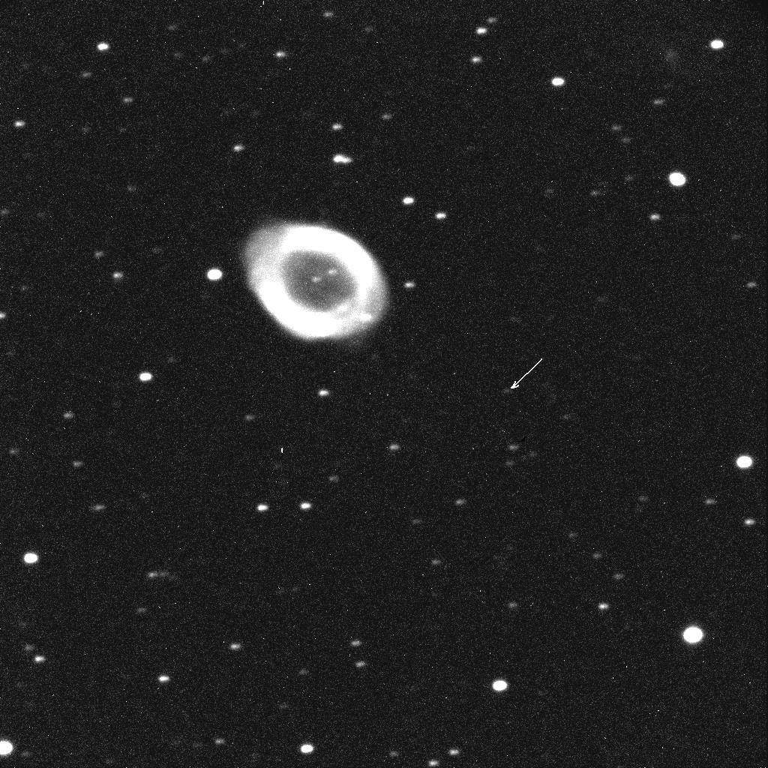

Рис.1. Снимок звездного поля вблизи планетарной туманности М 5, получен 25.08.2012 в кассегреновском фокусе 1-м телескопа Цейсс Тянь-шаньской обсерватории, ПЗС-камера ALTA U10, поле зрения 7′,4 х 7′,4, экспозиция 240 секунд. Стрелкой отмечена звезда 19,^{m}7 .

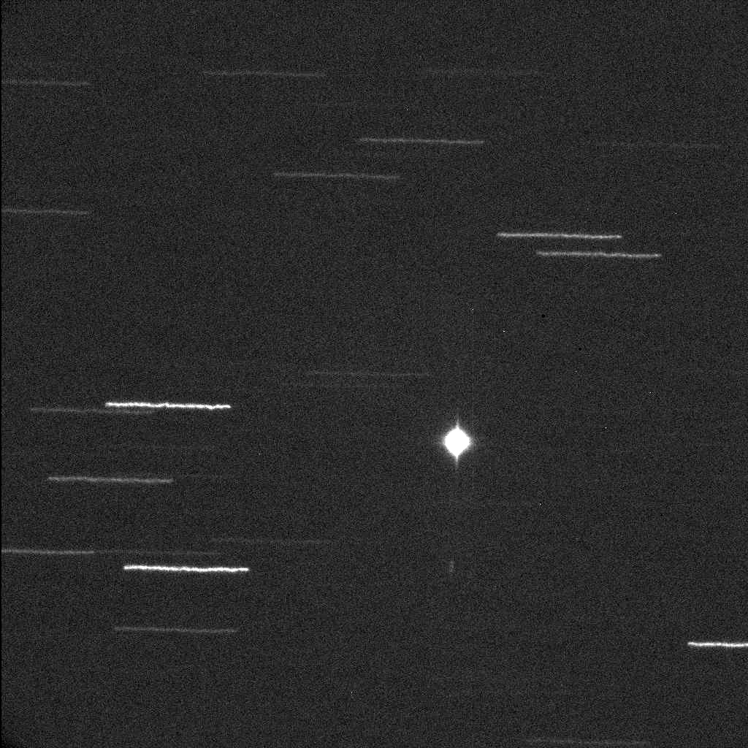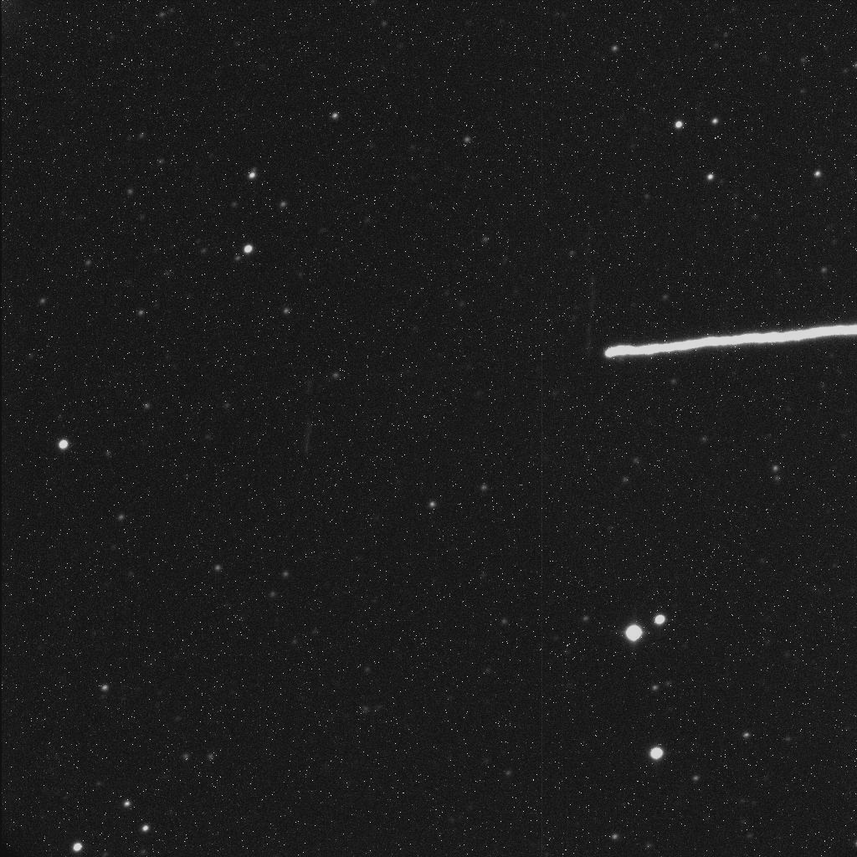
Рис. 2. Снимки ГСС Kazsat-2, полученные в Кассегреновском фокусе 1-м телескопа Тянь-шаньской обсерватории с ПЗС-камерой ALTA U10: слева – с остановленным часовым ведением, справа – с часовым ведением, экспозиция 10 сек.

Список наблюдавшихся геостационарных спутников приведен в таблице, там же указаны их международные номера, даты наблюдений, количество полученных кадров, звездные величины объектов. В последнем столбце – результаты оценки «внешней» точности (величина среднеквадратической ошибки σ). Для этих оценок мы использовали результаты наблюдений тех же самых ГСС на ПН КОС «Сажень» полигона Сары-Шаган (РК) и Уссурийске (РФ).

Список наблюдавшихся геостационарных спутников
№ | Название ГСС | Междунар.  номер | Дата наблюдений | Кол-во  снимков | Звездная  величина | σ
1 | Kazsat-2 | 11035B | 18.08.2012  25.08.2012 | 16  24 | 12.^{m}5 | + 15″
2 | NROL-32 (USA 223) | 10063A | 18.08.2012  25.08.2012 | 16  10 | 8.2 | + 15″
3 | EXPRESS-AM 2 | 05010A | 18.08.2012  25.08.2012 | 18  14 | 12.0 | + 18″
4 | Фрагмент | 90002 | 18.08.2012 | 10 | 16.8 | + 20″
5 | ORION 4 | 09001A | 18.08.2012  25.08.2012 | 10  14 | 8.4 | + 17″

Как видим, величины σ достаточно велики, хотя они и соответствуют стандартам, принятым при построении орбит с нескольких пунктов наблюдений.
Из 450 кадров, полученных в течение двух наблюдательных ночей, только в одном кадре оказалось три каталожных звезды, в восьми – две, во всех остальных – одна или ни одной. В среднем в поле зрения 7′,4 х 7′,4 попадает 0,8 звезды из каталога TYCHO-2, откуда следует, что применение метода «прямых» отсчетов с использованием всех звезд, наблюдаемых в течение ночи, – это насущная необходимость.
Результаты проведенных наблюдений показали, что основная погрешность связана с приемом сигналов точного времени и его привязкой ко всемирному времени. Необходима доработка самой системы приема сигналов точного времени и ряда вспомогательных программ, связанных этим процессом. В целом разрабатываемая методика наблюдений малоразмерных ГСС и их обработки, безусловно, может быть использована для получения координатной информации.
Очевидно, что для того, что бы иметь представление о реальной ситуации с засорённостью в области ГСО, следует привлекать все имеющиеся наземные средства слежения за работающими аппаратами и фрагментами КМ. Подключение 1-м телескопа Тянь-шаньской обсерватории – это вклад РК в решение проблем околоземной астрономии. Телескопы небольшого размера широко используются сейчас наземными ПН во всем мире. Разрабатываемая методика наблюдений и обработки получаемой информации может быть адаптирована на любом из них. Это позволит существенно расширить и дополнить имеющиеся БД, создать основу для формирования архива слабых ГСС, необходимого для изучения их физических свойств и вероятных источников образования. Получаемая информация может быть использована как отечественными и зарубежными центрами обработки информации для выполнения совместных международных научных программ, при анализе аварийных ситуаций на околоземных орбитах, моделировании обстановки в околоземном космическом пространстве, разработке механизмов контроля за его мирным использованием.
Работа выполнена в рамках бюджетной программы 002 «Прикладные научные исследования в области космической деятельности», шифр О.0577

ЛИТЕРАТУРА
- Диденко А. В., Демченко Б.И., Усольцева Л.А. Автоматизированный комплекс обработки и анализа координатной и фотометрической информации о ГСС. // Доклады II Международной научной конференции «Наблюдение околоземных космических объектов», Звенигород, 24-28января 2008г. http://lfvn.astronomer.ru/report/0000027/index/htm
- Диденко А.В., Демченко Б.И., Нифонтов С.Г., Нифонтова М.В., Усольцева Л.А. Программный комплекс обработки и анализа координатной и фотометрической информации о ГСС, используемый в АФИФ РК. //V Международная научная конференция «Наблюдения околоземных космических объектов», 10 -12 ноября 2011, Звенигород, РФ. http://astronomer.ru/ru/publications-ru/conference-presentations-ru/79-presentation-ru-11-12-12.html

REFERENCES

1. Didenko A.V., Demchenko B.I., Usoltseva L.A. Avtomatizirovannyj kompleks obrabotki i analiza koordinatnoj i photometricheskoj informatzii o GSS. Doklady II Mezgynarodnoy naychnoj konferentzii “Nabljudenija okolozemnyh kosmicheskih ob’ektov”, Zvenigorod, 24-28 Janvarja 2008. (in Russ). http://lfvn.astronomer.ru/report/0000027/index/htm
2. Didenko A.V., Demchenko B.I., Nifontov S.G., Nifontova M.V., Usoltseva L.A. Programmnyj kompleks obrabotki i analiza koordinatnoj i photometricheskoj informatzii o GSS, ispoljzyemyj v AFIF RK. V Mezgynarodnaja naychnaja konferentzija “Nabljudenija okolozemnyh kosmicheskih ob’ektov”, 10 – 12 Nojabrja 2011, Zvenigorod, RF. (in Russ). http://astronomer.ru/ru/publications-ru/conference-presentations-ru/79-presentation-ru-11-12-12.html

A.V. DIDENKO, B.I. DEMCHENKO, A.A. KOMAROV, M.V. NIFONTOVA, L.A. USOLTSEVA

THE PRELIMINARY RESULTS OF GSS’ OBSERVATIONS WITH 1-TELESCOPE AND CCD CAMERA

V.G. Fessenkov Astrophysical Institute JSC NC KIT, RK, Almaty

There are the preliminary results of researches about the development of methodic of ground-based observations of small geostationary space debris and a program complex for processing and analysis their coordinate and photometric information. We used the results of our early investigations including the program complex of GSS’s information database as a basis of that researches .
In order to estimate the possibility of the system: telescope – CCD-camera we carried the observations of star fields and some GSS on 1-m telescope Tian-shan observatory with CCD camera ALTA U10. The received information confirms that the developed technique of observations and their processings can be used for reception of the coordinate information about the geostationary objects.

KEYWORDS: space debris, geostationary orbit, information database, CCD-camera

Сведения об авторах:
- Диденко Александр Владимирович, к.ф,м.н., доцент, место работы: ДТОО «Астрофизический институт им. В.Г. Фесенкова», АО НЦ КИТ, г. Алматы, e-mail: didencko@gmail.com
- Демченко Борис Иванович, место работы: ДТОО «Астрофизический институт им. В.Г. Фесенкова», АО НЦ КИТ, г. Алматы, тел. 260-86-93
- Комаров Андрей Николаевич, к.ф,м.н., доцент, место работы: ДТОО «Астрофизический институт им. В.Г. Фесенкова», АО НЦ КИТ, г. Алматы, e-mail: komandr65@mail.ru
- Нифонтова Маргарита Валерьевна, место работы: ДТОО «Астрофизический институт им. В.Г. Фесенкова», АО НЦ КИТ, г. Алматы, altsoft.kz@gmail.com
- Усольцева Любовь Александровна, к.ф,м.н., место работы: ДТОО «Астрофизический институт им. В.Г. Фесенкова», АО НЦ КИТ, г. Алматы, тел. 260-87-95

